Эффективные техники самопомощи при стрессовой ситуации
«Дыхание по квадрату»
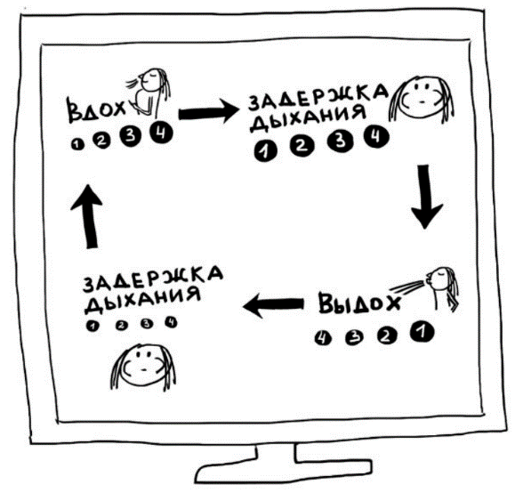
Найдите в пространстве что-то квадратное или напоминающее квадрат: окно дома, мысок ботинка, плитку на полу, карман рюкзака, собственный ноготь. Зафиксируйте взгляд на одном из углов квадрата. Далее вы будете делать вдох, одновременно считая до четырёх, задерживать дыхание, одновременно считая до четырёх и делать выдох, одновременно считая до четырех.
Важно! Проговаривать про себя четко и ритмично: РАЗ-ДВА-ТРИ-ЧЕТЫРЕ. Держать весь фокус внимания только на счете и фокусировать взгляд только на углах квадрата. Голова и шея не двигаются, двигаются только глаза. Это помогает переработке эмоций. Начинаем! Первый угол квадрата - взгляд фиксирует первый угол квадрата. Вдох (раз-два-три-четыре). Второй угол квадрата - взгляд фиксирует второй угол квадрата. Задержка дыхания (раз-два -три-четыре). Третий угол квадрата - взгляд фиксирует третий угол квадрата. Выдох (раз-два-три-четыре). Четвертый угол квадрата - взгляд фиксирует четвертый угол квадрата. Задержка дыхания (раз-два-три-четыре). Повторять не меньше 5 минут.
«Стряхивание пыли» «Четыре краски»
